02-403 КамАЗ-44108 6х6 седельный тягач для перевозок автопоездом по бездорожью, нагр. на ССУ 10 тн, мест 3, снаряжённый вес 9 тн, полный вес автопоезда 32 тн, КамАЗ-740 260-300 лс, 80 км/час, Набережные Челны 1997-09 г.
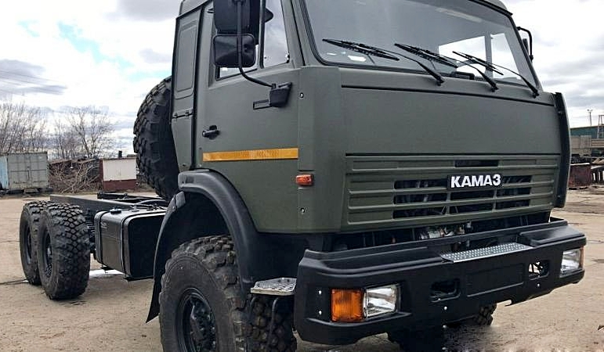

Справка
Первый полноприводный седельный тягач КамАЗ-4410 разрабатывался для Камского завода на ЗиЛе в начале 1970-х годов. Базовой моделью для этого грузовика послужил КамАЗ-4310 колесной формулой 6×6. КамАЗ-4410 предназначались для перевозки грузов на большие расстояния в условиях, когда дорожное покрытие неоднородное: трасса, бездорожье, грунтовая дорога и др. В 1974 году появились прототипы грузовика 4310 и тягача 4410 с двигателем ЯМЗ-740 V8. В 1976-77 годах были проведены межведомственные испытания, общий пробег которых составил 37 тысяч километров. После испытаний и доработок вся документация была передана КамАЗу и в начале 1981 года была выпущена первая промышленная партия грузовиков, а в следующем году машины были запущены в серию. Седельные тягачи так и остались опытными образцами. С 1974 года наряду с седельным тягачом 4410 на ЗиЛе разрабатывалась и модель активного автопоезда КамАЗ-44101-862 (10×10), опытный образец которого был изготовлен в 1978 г.
В 1980-е г. многие государственные структуры (спасательные службы, Минобороны, пожарные службы) нуждались в автомобиле, который одновременно обладал бы следующими свойствами: имел высокую мощность, не нуждался в регулярном ремонте, не требовал специализированного технического обслуживания, комфортно чувствовал себя на любом бездорожье и при этом со здравой ценой. Для полноценной замены КамАЗ-43101 велась разработка семейства полноприводных грузовиков КамАЗ-43114 многоцелевого назначения, которое комплектовалось более мощными двигателями с турбонаддувом и более долговечными агрегатами. Автомобиль получил фирменную бескапотную кабину с большим лобовым стеклом, разделенным пополам перегородкой, и минимальным уровнем комфорта в салоне. Имел массивный металлический бампер с интегрированными в него фарами.
Серийный выпуск бортовых автомобилей КамАЗ-43114 и шасси развернули в 1996 г. Тогда же был налажен выпуск небольшими партиями и его модификаций:
КамАЗ-43115 - транспортный вариант, аналог КамАЗ-43105 (1996-н. в.);
КамАЗ-43118 - бортовой грузовик с повышенной до 10 т грузоподъемностью и увеличенной платформой под европаллеты (габаритные размеры - 8533x2400x3250 мм, база - 3960+1320 мм или 4100+1320 мм), изначально создан для МЧС и российских миротворческих сил под эгидой
ООН (1997-н. в.);
КамАЗ-44108 - седельный тягач на базе КамАЗ-43118.

КамАЗ-44108 - модель универсального полноприводного седельного тягача. Основное предназначение – транспортировка грузов различных категорий в составе автопоезда в сложных дорожных условиях. Машина особенно активно используется предприятиями нефтегазовой и добывающей промышленности, а также в вооружённых силах и МЧС.
При полной массе автомобиля в 19 тонн, он может использоваться для буксировки полуприцепов полной массой до 23 т. Грузоподъемность и проходимость 10-тонного седельного тягача КамАЗ 44108 максимально сбалансированы.

Модель изготавливалась на базе 10-тонного бортового автомобиля КамАЗ-44118 с удлиненной на 353 мм колёсной базой, чуть расширенной колеёй и 10-ступенчатой коробкой передач. От него была унаследована относительно простая конструкция вместе со значительной прочностью и большой надёжностью.

КамАЗ-44108 оснащался современным 260-сильным двигателем, отвечающим требованиям ЕВРО-2 и коробкой передач, обеспечивающей высокий уровень управляемости и комфорта. Так же вездеход имел блокируемые межосевой и межколёсный дифференциалы, что позволяло преодолевать сложные участки пути. В дополнение к этому седельный тягач был оборудован комфортабельной кабиной с высокой крышей и спальным местом, что создало хорошие условия для труда и отдыха водителей. Специально для моделей 43118 и 44108 были созданы уникальные пневматические шины для повышенных нагрузок.

Машина хорошо чувствует себя при различных погодных условиях и отрицательных температурах и может взаимодействовать с различными полуприцепами (цистерны, тентовые и бортовые варианты, а также специальные).

Автомобиль выпускалась небольшими партиями с 1996 г. и имела несколько модификаций.
Вслед за другими моделями Камского автозавода, первые модифицированные внедорожные тягачи с обновлёнными кабинами были представлены в 2009 году, а через год было налажено их серийное производство. Рестайлинговый «КамАЗ-44108» отличается литым пластиковым бампером аэродинамической формы, окрашенным в цвет кабины. Модифицированная версия тягача получила также совершенно новую оптику. В новой версии «КамАЗ-44108» головные фары, поворотники и габаритные фонари собраны в единой блок-фаре, которая интегрирована в бампер.
Серьезные доработки были проведены также с зеркалами заднего вида. Была изменена конструкция кронштейнов, по обеим сторонам смонтированы дополнительные сферические зеркала, а на правом борту появилось ещё бордюрное зеркало. Среди других изменений – более высокое и просторное внутреннее пространство кабины со спальным отсеком, дополнительные подвесные ступеньки, для облегчённого доступа в салон кабины, дополнительные топливные баки другой формы, подвешенные по обоим сторонам седельного тягача.

